Муниципальное бюджетное общеобразовательное учреждение
"Средняя школа с. Рязаново муниципального образования
"Мелекесский район" Ульяновской области"

ПОРТФОЛИО

учителя физики МБОУ «Средняя школа с. Рязаново»

Сениной
Натальи
Геннадиевна

с. Рязаново, 2019

Общие сведения

- ФИО: Сенина Наталья Геннадиевна
- Дата рождения: 23.05.1968
- Занимаемая должность: учитель физики, математики и информатики
- Образование: высшее, Ульяновский ордена "Знак Почёта" государственный педагогический университет им. И.Н.Ульянова, 1996.
- Стаж работы:
- Общий – 24 г.
- Педагогический – 21 г.
- В данной школе – 18 л.
- Дата последней аттестации: 26.02.2014 г.
- Разряд, категория: высшая квалификационная категория.
- Классное руководство: 9 класс
- Заведование кабинетом: заведование кабинетом физики
- Внеклассная работа по предмету: внеурочная деятельность в 9 классе «Практикум по решению математических задач»
- Тема самообразования: «Формирование универсальных учебных действий на уроках физики»
- Повышение квалификации (курсы и дата их прохождения; другие формы обучения):
- Преподавание предмета «Физика» в современных условиях реализации ФГОС, 2017 г., АНО ВО «МИСАО», 108 ч.
- Методика обучения информатике в основной и средних школах в рамках реализации ФГОС, 2018 г., МЦДО ООО «Бакалавр-Магистр», 108 ч.
- «Методика обучения математике в основной и средней школе в условиях реализации ФГОС ОО», 2018 г., МЦДО ООО «Бакалавр-Магистр», 108 ч.
- Преподавание астрономии в условиях введения ФГОС СОО, 2018 г., ООО «Корпорация «Российский учебник», 72 ч.

- Награды, поощрения, звания
- Почетная грамота Министерства образования Ульяновской области за внедрение в образовательный и воспитательный процессы новых технологий, форм и методов обучения, обеспечение единства обучения и воспитания, формирование культурного и нравственного развития личности, 2012 г.
- Грамота Управления образования администрации МО «Мелекесский район» за заслуги в профессиональной деятельности, многолетний добросовестный труд в сфере образования и в связи с профессиональным праздником – Днем учителя, 2017 г.
- Благодарственное письмо от Мелекесского местного отделения «Единой России» за большой личный вклад в практическую подготовку учащихся и в связи с 120-летием школы, 2017 г.
- Грамота МКОУ «Средняя школа с. Рязаново» за качественную подготовку выпускников и высокие результаты в государственной итоговой аттестации по физике», 2017

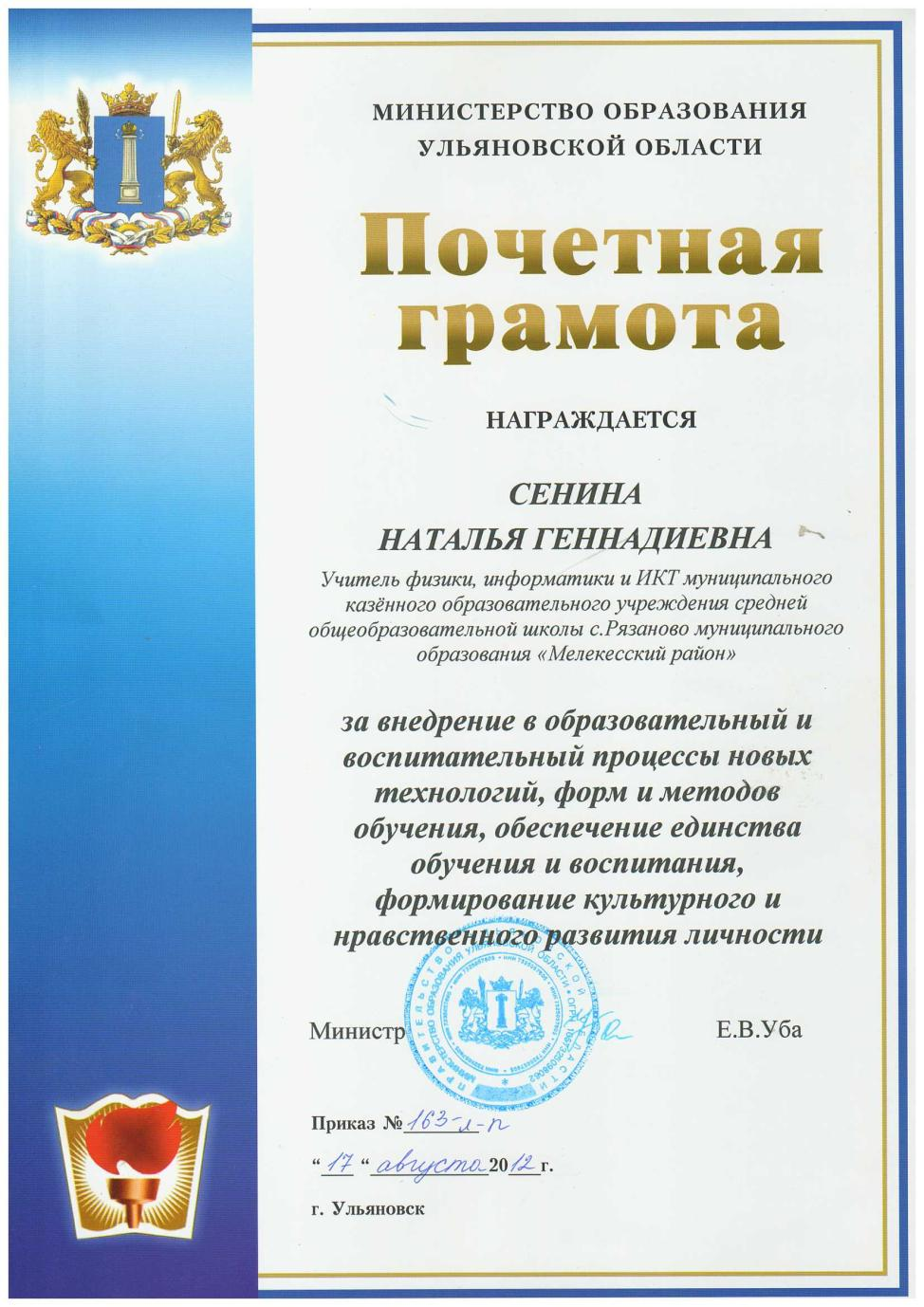
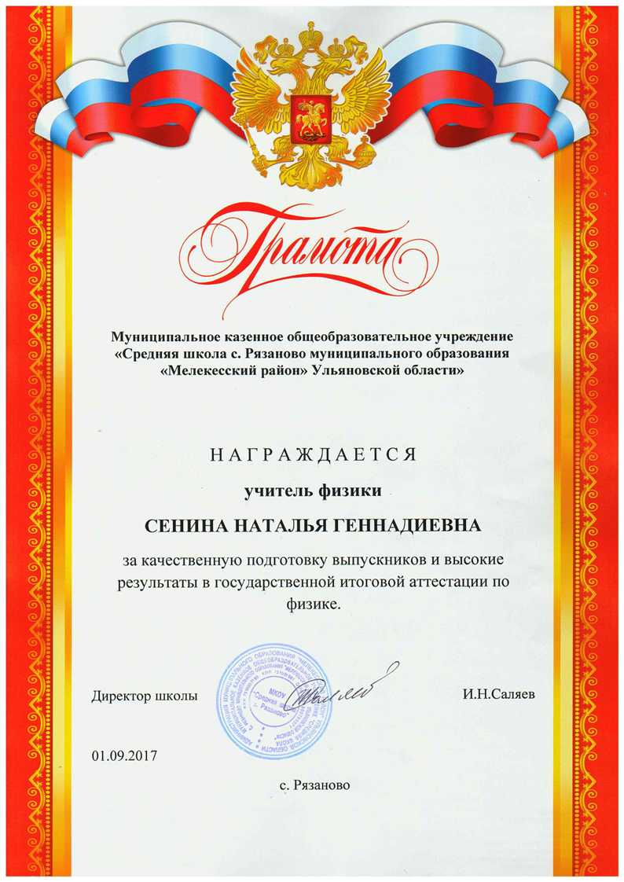
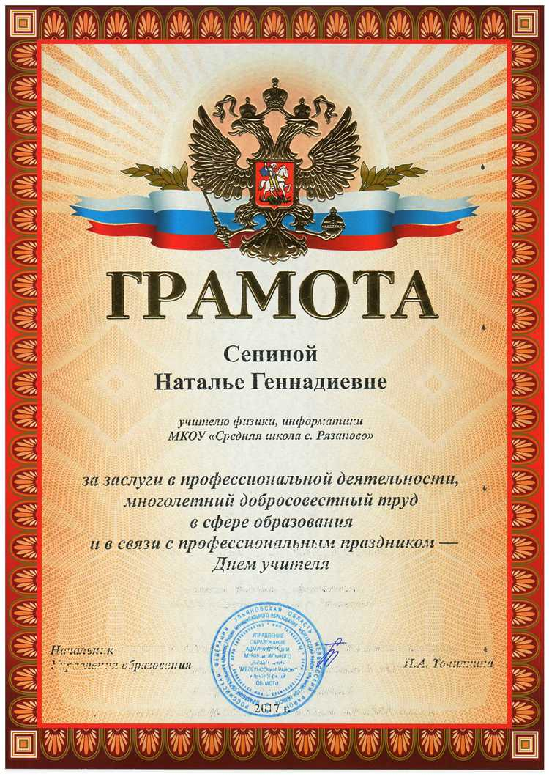

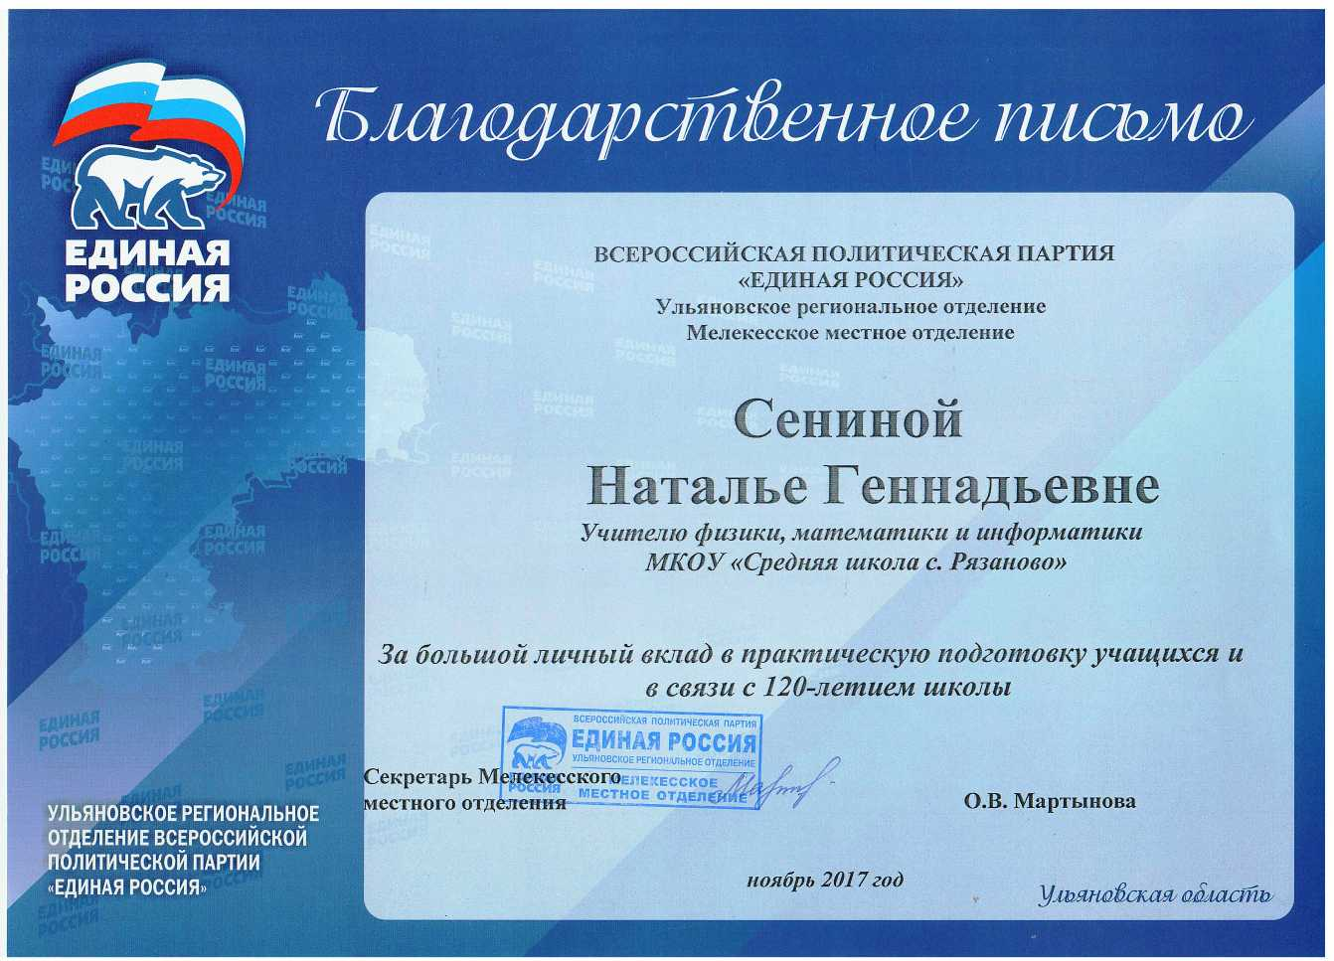

Результаты
педагогической
деятельности

- Результаты освоения обучающимися 9 класса образовательных программ (классное руководство):

Успеваемости учащихся 9 класса по годам обучения

№ | Период | Класс | Кол-во  уч-ся | Учатся на |  |  |  | н/а | осв. | % кач. | % усп. | СОУ
 |  |  |  | "5" | "4" | "3" | "2"
1 | 2014-2015 | 5 | 15 | 2 | 4 | 9 | - | - | - | 40,0 | 100 | 52,0
2 | 2015-2016 | 6 | 15 | 2 | 5 | 8 | - | - | - | 46,7 | 100 | 53,9
3 | 2016-2017 | 7 | 15 | 2 | 4 | 9 | - | - | - | 40,0 | 100 | 52,0
4 | 2017-2018 | 8 | 14 | 2 | 3 | 9 | - | - | - | 35,7 | 100 | 51,1
5 | 2018-2019 (1 пол.) | 9 | 14 | 1 | 4 | 9 | - | - | - | 35,7 | 100 | 48,6

Рейтинг качества по предметам по классу
(в сравнении с предыдущим учебным периодом)

№ | Предмет | Период | Учатся на |  |  |  | % кач. | Динамика
 |  |  | "5" | "4" | "3" | "2"
1 | Литература | 2017-2018 | 2 | 6 | 6 | - | 57,1 | -
 |  | 2018-19 (1 пол) | 2 | 4 | 8 | - | 42,9
2 | Русский язык | 2017-2018 | 2 | 4 | 8 | - | 42,9 | +
 |  | 2018-19 (1 пол) | 2 | 5 | 7 | - | 50,0
3 | Информатика | 2017-2018 | 2 | 7 | 5 | - | 64,3 | -
 |  | 2018-19 (1 пол) | 2 | 5 | 7 | - | 50,0
4 | Алгебра | 2017-2018 | 2 | 7 | 5 | - | 64,3 | не изм.
 |  | 2018-19 (1 пол) | 1 | 8 | 5 | - | 64,3
5 | Геометрия | 2017-2018 | 2 | 4 | 8 | - | 42,9 | не изм.
 |  | 2018-19 (1 пол) | 2 | 4 | 8 | - | 42,9
6 | Биология | 2017-2018 | 4 | 3 | 7 | - | 50,0 | +
 |  | 2018-19 (1 пол) | 2 | 7 | 5 | - | 64,3
7 | География | 2017-2018 | 5 | 3 | 6 | - | 57,1 | +
 |  | 2018-19 (1 пол) | 2 | 7 | 5 | - | 64,3
8 | Физика | 2017-2018 | 2 | 5 | 7 | - | 50,0 | не изм.
 |  | 2018-19 (1 пол) | 1 | 6 | 7 | - | 50,0
9 | Химия | 2017-2018 | 3 | 4 | 7 | - | 50,0 | не изм.
 |  | 2018-19 (1 пол) | 2 | 5 | 7 | - | 50,0
10 | Физкультура | 2017-2018 | 10 | 4 | - | - | 100 | не изм.
 |  | 2018-19 (1 пол) | 8 | 6 | - | - | 100
11 | ОБЖ | 2017-2018 | 5 | 9 | - | - | 100 | -
 |  | 2018-19 (1 пол) | 2 | 7 | 5 | - | 64,3
12 | История | 2017-2018 | 2 | 7 | 5 | - | 64,3 | не изм.
 |  | 2018-19 (1 пол) | 1 | 8 | 5 | - | 64,3
13 | Обществознание | 2017-2018 | 4 | 7 | 3 | - | 78,6 | -
 |  | 2018-19 (1 пол) | 1 | 9 | 4 | - | 71,4
14 | Английский язык | 2017-2018 | 4 | 3 | 7 | - | 50,0 | -
 |  | 2018-19 (1 пол) | 4 | 2 | 8 | - | 42,9

Не изменилось качество знаний учащихся 9 класса по алгебре, геометрии, физике, химии, физкультуре и истории.
Повысилось качество знаний по русскому языку, биологии, географии.
Понизилось качество знаний по литературе, информатике, ОБЖ, обществознанию и английскому языку.

- Результаты освоения обучающимися образовательных программ по физике (учитель-предметник):

Отчет учителя-предметника по физике

№ | Класс | Период | Кол-во  уч-ся | Оценки |  |  |  | н/а | осв. | % кач. | % усп. | СОУ
 |  |  |  | "5" | "4" | "3" | "2"
1 | 7 | 1 четв. | 7 | 1 | 6 | - | - | - | - | 100,0 | 100,0 | 69,1
 |  | 2 четв. | 7 | 2 | 4 | 1 | - | - | - | 85,7 | 100,0 | 70,3
2 | 8 | 1 четв. | 10 | - | 6 | 4 | - | - | - | 60,0 | 100,0 | 52,8
 |  | 2 четв. | 10 | - | 6 | 4 | - | - | - | 60,0 | 100,0 | 52,8
3 | 9 | 1 четв. | 14 | 2 | 5 | 7 | - | - | - | 50,0 | 100,0 | 55,1
 |  | 2 четв. | 14 | 1 | 6 | 7 | - | - | - | 50,0 | 100,0 | 52,6
4 | 10 | 1 полуг. | 4 | 1 | 3 | - | - | - | - | 100,0 | 100,0 | 73,0
5 | 11 | 1 полуг. | 5 | - | 5 | - | - | - | - | 100,0 | 100,0 | 64,0

Сравнительный анализ успеваемости по физике:

 | Успеваемость | Качественная успеваемость | Средний балл
2014-2015уч.г. | 100% | 65,4% | 3,9
2015-2016уч.г. | 100% | 66,3% | 3,9
2016-2017уч.г. | 100% | 67,0% | 4
2017-2018уч.г. | 100% | 66,7% | 4
2018-2019уч.г.  (1 полугодие) | 100% | 79,1% | 4

Результаты итоговой аттестации в 9 классах
в сравнении с предыдущими годами (за 5 лет)

Год | Количество выпускников | Кол-во уч-ся, сдававших экзамен по физике | % уч-ся, сдававших экзамен по физике | Кол-во уч-ся, сдавших экзамен | Успеваемость
2014 | 14 | - | - | - | -
2015 | 19 | - | - | - | -
2016 | 6 | - | - | - | -
2017 | 14 | - | - | - | -
2018 | 10 | 1 | 10% | 1 | 100%

№ п/п | Год | Сда-вало всего | Сдали экзамен на: |  |  |  | Успе-вае-мость | Качест-венная успева-емость | Ср. балл
 |  |  | «5» | «4» | «3» | «2»
 | 2014 | - | - | - | - | - | - | - | -
 | 2015 | - | - | - | - | - | - | - | -
 | 2016 | - | - | - | - | - | - | - | -
 | 2017 | - | - | - | - | - | - | - | -
 | 2018 | 1 | - | 1 | - | - | 100% | 100,0% | 4

Результаты итоговой аттестации в 11 классах
в сравнении с предыдущими годами (за 5 лет)

 | Количество выпускников | Сдавали ЕГЭ по физике |  | Преодолели  минимальный порог
 |  | Кол-во уч-ся | % уч-ся | Кол-во уч-ся | % уч-ся
2014 | 6 | 1 | 17% | 1 | 100%
2015 | 5 | 3 | 60% | 3 | 100%
2016 | 6 | 5 | 83% | 5 | 100%
2017 | 4 | 3 | 75% | 3 | 100%
2018 | - | - | - | - | -

 | Средний тестовый балл по школе | Средний тестовый балл по Мелекесскому району | Средний тестовый балл по Ульяновской области | Средний тестовый балл по России
2014 | 41,0 | 42,2 | 44,7 | 45,7
2015 | 49,0 | 46,7 | 51,8 | 51,4
2016 | 49,4 | 49,6 | 50,4 | 50,0
2017 | 60,0 | 52,7 | 52,1 | 53,2
2018 | - | - | - | -

Показателем работы являются медали
«За особые успехи в учении» выпускников

Учебный год | Выпускники
2014 | Кузьмин Антон
2015 | -
2016 | Баракина Валерия  Кейзероваксения
2017 | Бороденкова Алена  Гордина Александра
2018 | -

Работа с одаренными детьми

- Список одаренных учащихся по физике 2018-2019 уч.г.
7 класс
- Быков Павел Евгеньевич
- Филиппов Алексей Васильевич

8 класс
- Латыпова Алина Руслановна
- Хамидуллова Алсу Рафаиловна
- Чешева Анастасия Викторовна

9 класс
- Антонов Максим Викторович
- Гилев Алексей Сергеевич
- Мулгачев Данила Родионович
- Семенова Анастасия Викторовна

10 класс
- Андреев Глеб Олегович
- Миндиярова Рината Ринатовна

11 класс
- Зорин Антон Сергеевич
- Пономарёв Артем Денисович

Циклограмма мероприятий по выполнению программы
«Одаренные дети» по физике

№ | Мероприятия | Сроки
1. | Диагностика одаренных детей | Январь. Ежегодно
2. | Расширение сети курсов по выбору с учетом способности и запросов учащихся | Май.  Ежегодно.
3. | Организация и проведение школьной олимпиады по физике | Октябрь.  Ежегодно.
4. | Участие в районной олимпиаде по физике | Ноябрь, декабрь. Ежегодно.
5. | Анализ и корректировка результативности и выполнения программы «Одаренные дети» | Январь.
6. | Пополнение банка педагогической информации по работе с одаренными детьми. | Постоянно.
7. | Приобретение литературы для организации работы с одаренными детьми. | Постоянно.
8. | Разработка системы поощрений победителей олимпиад, конкурсов, фестивалей. | Постоянно
9. | Организация работы по участию одаренных детей в конкурсах по физике. | Сентябрь.  Ежегодно.
10. | Расширение системы дополнительного образования для развития творческих способностей одаренных детей | Постоянно
11. | Активизация разъяснительной работы по вовлечению способных учащихся в различные конкурсы, заочные олимпиады по физике | Постоянно.
13. | Творческий отчет | Ежегодно, май.
14. | Обобщение опыта работы с одаренными детьми | Ежегодно.
15. | Распространение опыта работы с одаренными детьми | Ежегодно
16. | Проведение предметных недель | Ежегодно.

Индивидуальный план работы учителя физики Сениной Н.Г.
с детьми, имеющими повышенную мотивацию к обучению предмета

№ | Содержание работы | Сроки
1 | Обновление и пополнение банка данных одаренных учеников по информатике | Август – сентябрь
2 | Ознакомление с данными имеющимися у классных руководителей по одаренным детям (ведущий тип памяти, мышления, объем внимания, карта интересов, профессиональная направленность и др.) | В течение года по мере необходимости
3 | Организация индивидуальной работы на уроке с одаренными детьми (создание индивидуального плана работы на уроке, подбор творческих заданий и др.) | В течение года
4 | Подготовка к участию в школьной и районной олимпиаде. | Сентябрь – декабрь
5 | Работа с родителями (консультации по вопросам круга интересов учащихся, индивидуальных особенностей и др.) | Систематически
6 | Индивидуальные консультации с учащимися по вопросам вызывающим интерес или трудности. Организация работы по участию одаренных детей в конкурсах по информатике. | В течение года
7 | Составление рекомендаций по использованию дополнительной литературы по предмету. | В течение года
8 | Обмен опытом по работе с одаренными детьми с другими учителями – предметниками. | В течение года

Результаты урочной и внеурочной деятельности обучающихся в олимпиадах, конкурсах и т.д.

Год | Название мероприятия | Кем проведено | Количество (при более 3 участников) или фамилия, имя обучающихся, принявших участие | Результат  участия  (количество лауреатов, победителей и др.)
2014 | Всероссийская олимпиада школьников по физике (муниципальный этап) | Отдел образования администрации «Мелекесский район» | Баракина Валерия | Призер
2015 | Онлайн-этап олимпиады «Физтех» (тур по физике) | Московский физико-технический институт  (государственный университет) | Мулгачева Анастасия | Диплом II степени
2016 | Всероссийский интернет-конкурс «КОНКУРС-МИФ» (Математика, Информатика, Физика), предмет физика | Организационный комитет Всероссийского интернет-конкурса «КОНКУРС-МИФ» | Миронова Дарья | Диплом III степени
2016 | Отраслевая физико-математическая олимпиада школьников «Росатом» | Оргкомитет Отраслевой физико-математической олимпиады школьников «Росатом» | Кадырова Полина | Призер 3 степени
2017 | Всероссийский интернет-конкурс «КОНКУРС-МИФ» (Математика, Информатика, Физика), предмет физика | Организационный комитет Всероссийского интернет-конкурса «КОНКУРС-МИФ» | Миронова Дарья | Диплом III степени
2017 | Интернет олимпиада школьников по физике (дистанционный этап) | Санкт- Петербургский государственный университет | Миронова Дарья | Диплом 1 степени, приглашение на очный тур
2017 | Районная научно-практическая конференция юных исследователей «Шаг в будущее-2017» | Управление образования администрации «Мелекесский район» | Семенова Анастасия | 3 место
2018 | Онлайн-этап олимпиады «Физтех» (тур по физике) | Московский физико-технический институт  (государственный университет) | Андреев Глеб | Диплом I степени
2018 | Онлайн-этап олимпиады «Физтех» (тур по физике) | Московский физико-технический институт  (государственный университет) | Семенова Анастасия | Диплом I степени
2018 | Всероссийская олимпиада школьников по физике (муниципальный этап) | Управление образования администрации «Мелекесский район» | Мулгачев Данила | 1 место
2019 | Всероссийская олимпиада школьников по физике (региональный этап) | Министерство образования и науки Ульяновской области | Мулгачев Данила | участник

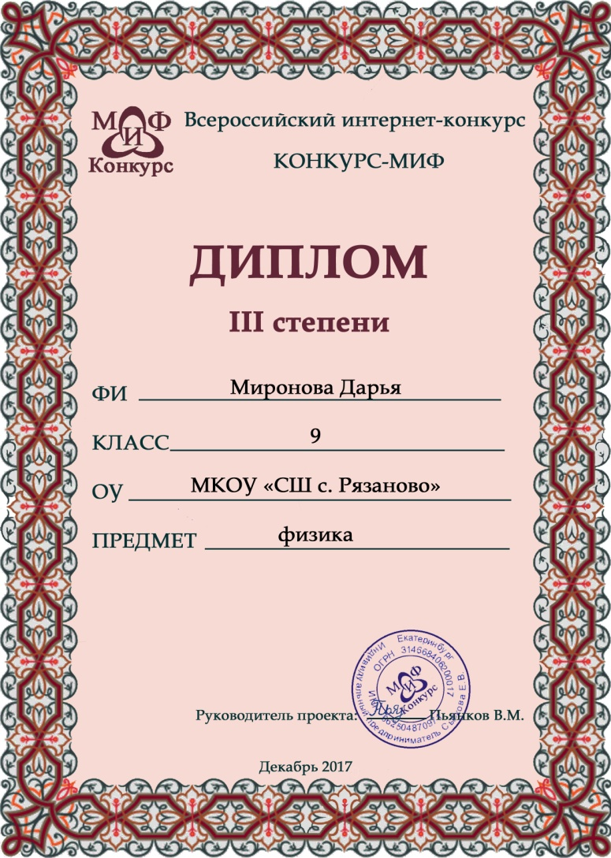

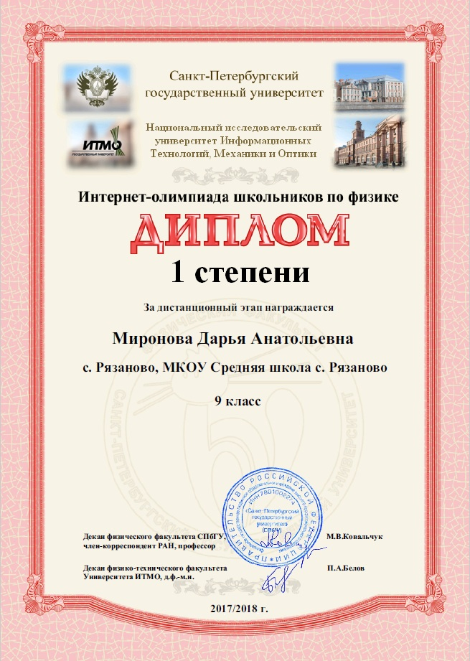

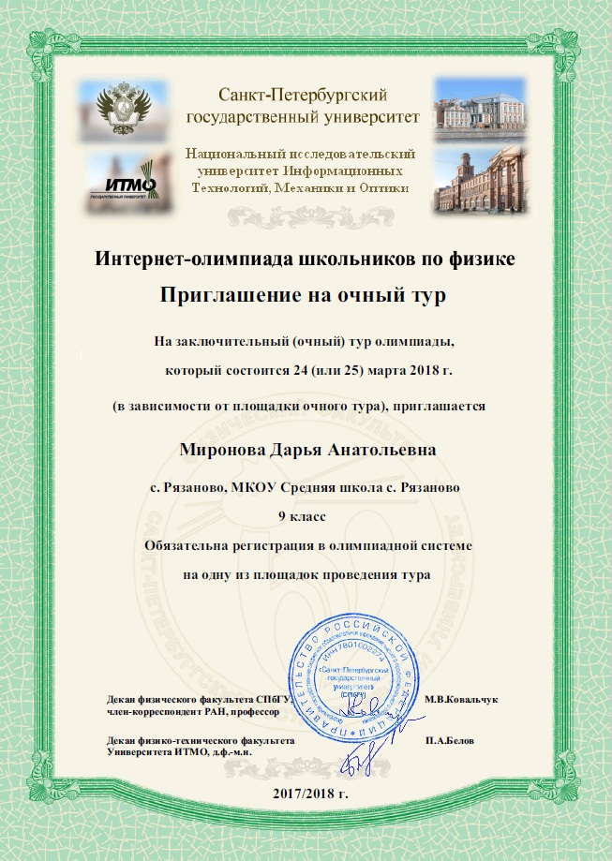

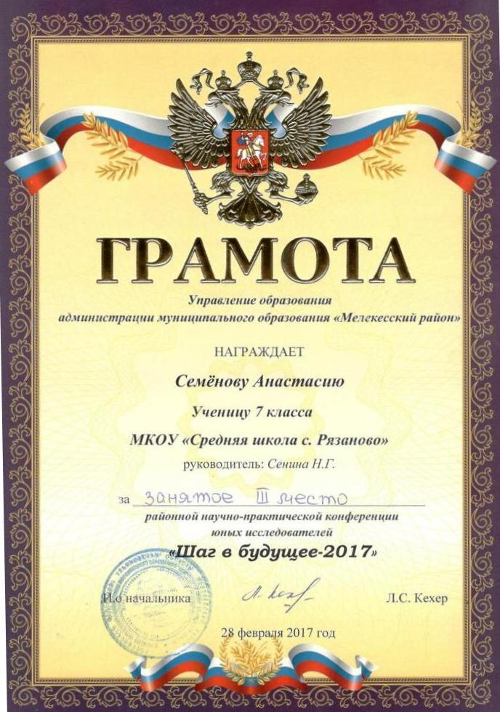

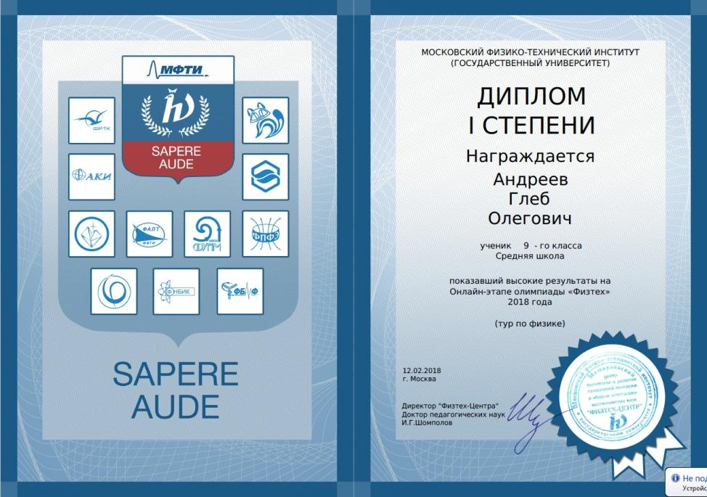

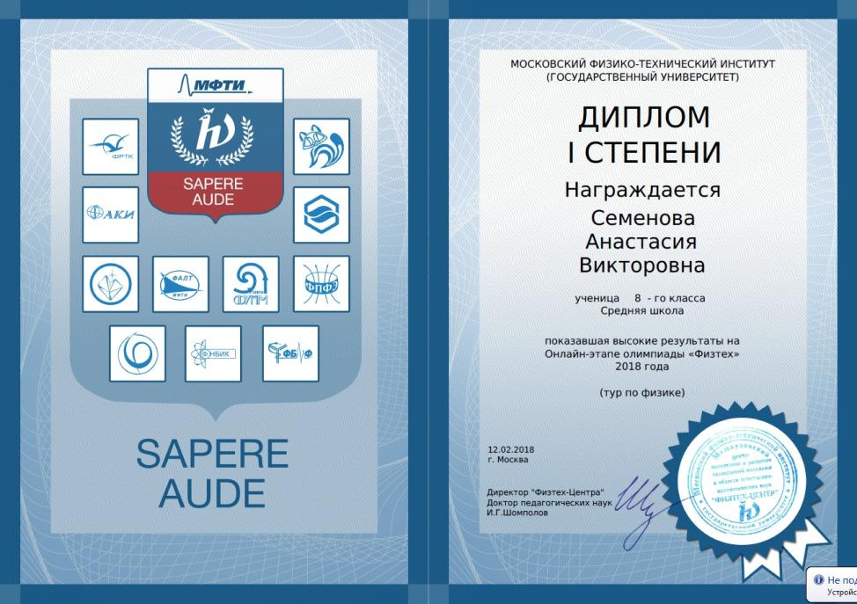

Научно-методическая деятельность

Самоанализ деятельности за 2017-2018 учебный год

Одна из приоритетных задач школы в настоящее время - «научить детей учиться», вооружить их обобщенными способами учебной деятельности. Эти задачи отражены и в Федеральном государственном стандарте (ФГОС), который ориентирован не столько на достижение предметных образовательных результатов (хотя это тоже предполагается), сколько на формирование личности учащихся, овладение ими универсальными способами учебной деятельности, обеспечивающими успешность в познавательной деятельности на всех этапах дальнейшего образования.
В течение 2017-2018 учебного года я работала над темой моего самообразования: «Формирование универсальных учебных действий на уроках физики».Она тесно согласуется с методической проблемой школы«Современные подходы к организации образовательного процесса в условиях реализации ФГОС»
Работа была направлена на решение следующих задач:
- Обеспечение высокого методического уровня проведения всех видов занятий при использовании инновационных технологий.
- Повышение качества образования за счет индивидуальной работы со низкомотивированными учащимися.
- Вовлечение высокомотивированных учащихся в учебно-исследовательскую деятельность.
Преподавание физики, в силу особенностей самого предмета, представляет собой благоприятную сферу для применения различных методов, способов, учебно-методическихсредствформирования универсальных учебных действий школьников. Именно поэтому я на своих уроках применяла деятельностный подход, исследовательские методы, проектную деятельность,здоровьесберегающие технологии.
Эффективным методомформирования УУД на уроках физики является применение обобщенных планов изучения общенаучных понятий. Обобщенные планы представляют собой систему вопросов в определенной логической последовательности, ориентированные на выделение главного, существенного в классе объектов, отражаемых в сознании с помощью данного понятия.
Использование обобщенных планов изучения при организации самостоятельной работы с учебником, дополнительной литературой, с информацией, получаемой из сети Интернет, позволило мне формировать у учащихся операции анализа, синтеза, абстрагирования, обобщения.
Научно-практическая работа была направлена на подготовку и проведение открытого урока по физике в соответствии с методической темой. В рамках муниципального семинара «Универсальные учебные действия в условиях ФГОС» в МКОУ «Средняя школа с.Рязаново» 28.02.2018 дала на район открытый урок физики в 7 классе «Звук. источники звука». На уроке использовала обобщенный план изучения физической величины.
В течение учебного года мною были разработаны электронные презентации по физике на разнообразные темы. Свои разработки презентаций и открытых уроков я размещала на своем сайте.
Накопление материала в «Портфолио учителя» продолжалось в течение учебного года.
В течение учебного года мною широко использовались изучение методической, педагогической, предметной литературы;посещение открытых уроков коллег; организацию предметной недели; участие в работе заседаний районного методического объединения учителей физики;курсы повышения квалификации;обзор в Интернете информации по теме.
Прошла курсы повышения квалификации по математике и информатике, неоднократно участвовала в вебинарах.
В программе не было тем, вызывающих затруднения у учащихся.
Учебный план на 2017-2018 учебный год выполнен, учебная программа (теоретическая и практическая части) пройдена. Все учащиеся успешно прошли курс обучения. Обэтом свидетельствует 100% успеваемость, выполнение обязательного минимума, текущие контрольные и самостоятельныеработы, контрольные срезы.
Я проводила мониторинговые исследования качества знаний школьников). Мониторинг уровня сформированности проводился в виде четвертных и годовых оценок.
В 2017-2018 учебном году были проведены олимпиады по физике для учащихся 7-10 классов. К сожалению, в 7 классе победителей школьного этапа олимпиады не было, 8 класс – Семенова Анастасия, 9 класс – Андреев Глеб, 10 класс – Зорин Антон. По сравнению с 2016-2017 учебным годом значительно возросло участие детей в конкурах и олимпиадам по предмету.
На основе анализа работы в 2017-2018 учебном году вытекают следующие задачи на будущий учебный год:
- Повышение своей профессиональной квалификации через самообразование, участие в семинарах, курсах, конкурсах.
- Применение эффективных инновационных технологий организации урочной и внеурочной деятельности с целью повышения качества знаний всех учащихся.
- Усиление работы с низкомотивированными и высокомотивированными учащимися через индивидуализацию процесса обучения.
- В будущем учебном году планирую продолжать работать над своей темой самообразования: «Формирование универсальных учебных действий на уроках физики».

Выступления на педсоветах, совещаниях, семинарах, МО (последние 3 года):
- Выступление на РМО учителей физики «Организация информационногопространства учителя физики», 28.03.2018.
- Выступление на РМО учителей физики «Результаты государственной итоговой аттестации 2018 по физике», «Введение ФГОС СОО по физике», 29.08.2018.

Публикации, статьи (последние 5 лет):
- в сетевом издании «Росконкурс» опубликовала разработку урока физики в 8 класс «Работа электрического тока. Закон Джоуля-Ленца». Дата публикации: 09 июня 2017 года
- Веду свой сайт.

Информация об участии в профессиональных и творческих педагогических конкурсах (последние 5 лет):
- участие в районном смотре-конкурсе «Лучший кабинет школы» среди общеобразовательных организаций МО «Мелекесский район», 2017 г.
- участие в муниципальном смотре-конкурсе методической работы в номинации «Сценарий урока» (3 место), 2018 г.
- участие во Всероссийском конкурсе «Росконкурс» в номинации Лучшая методическая разработка (диплом победителя II степени), 2017 г.
- Всероссийский конкурс «Грани педагогики»

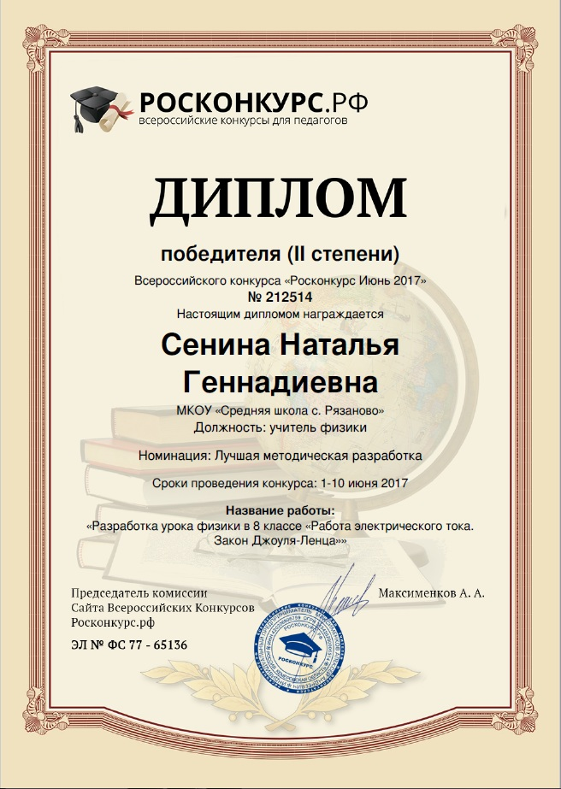

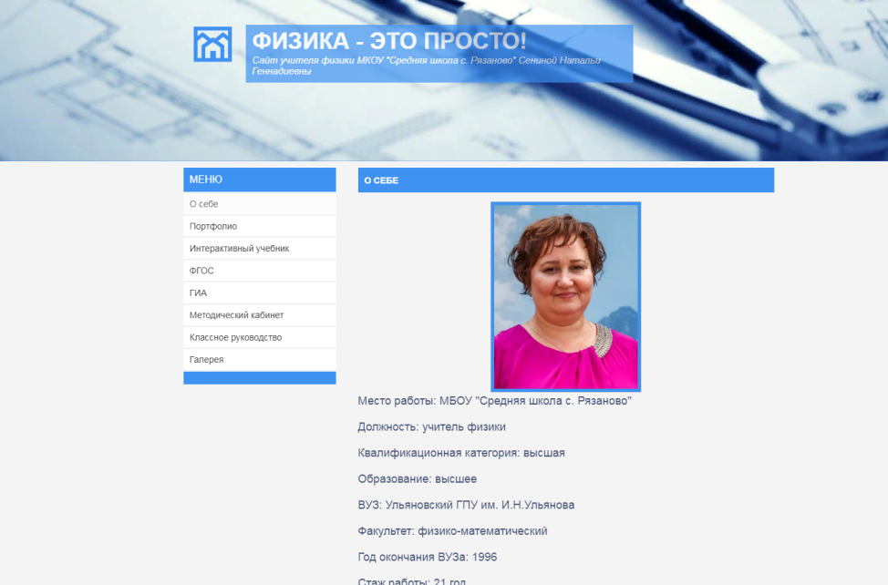

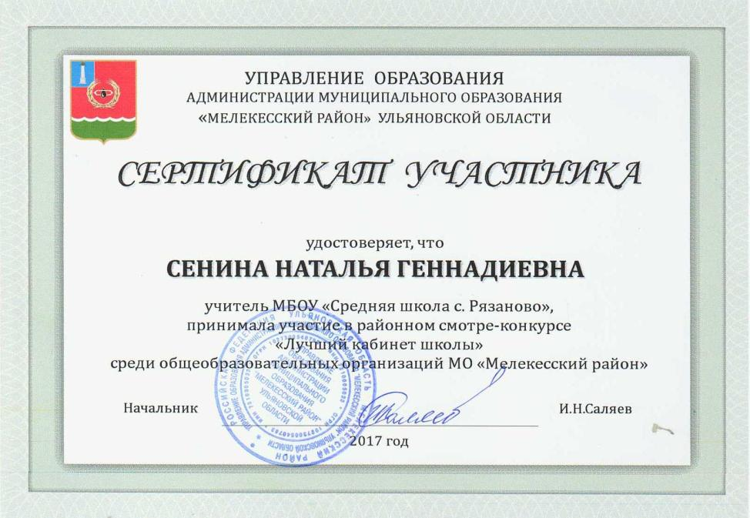
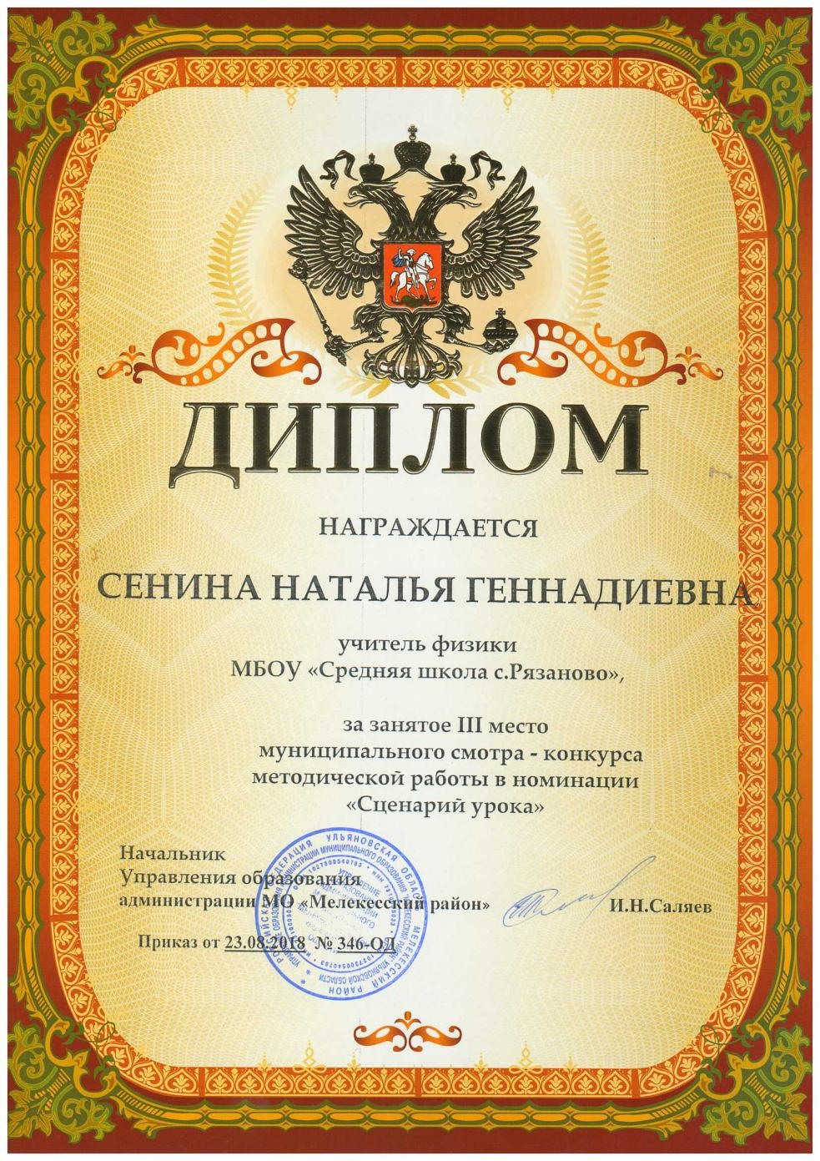

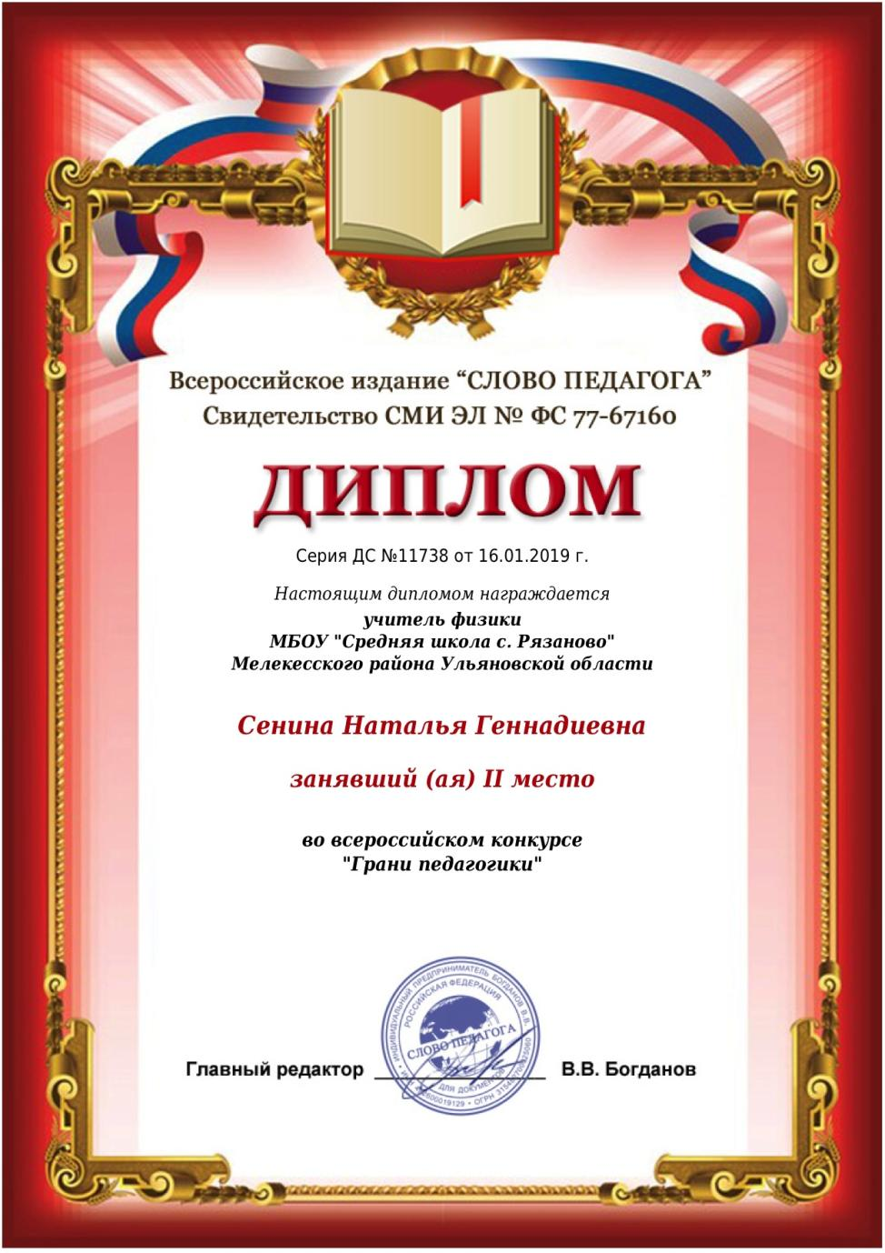

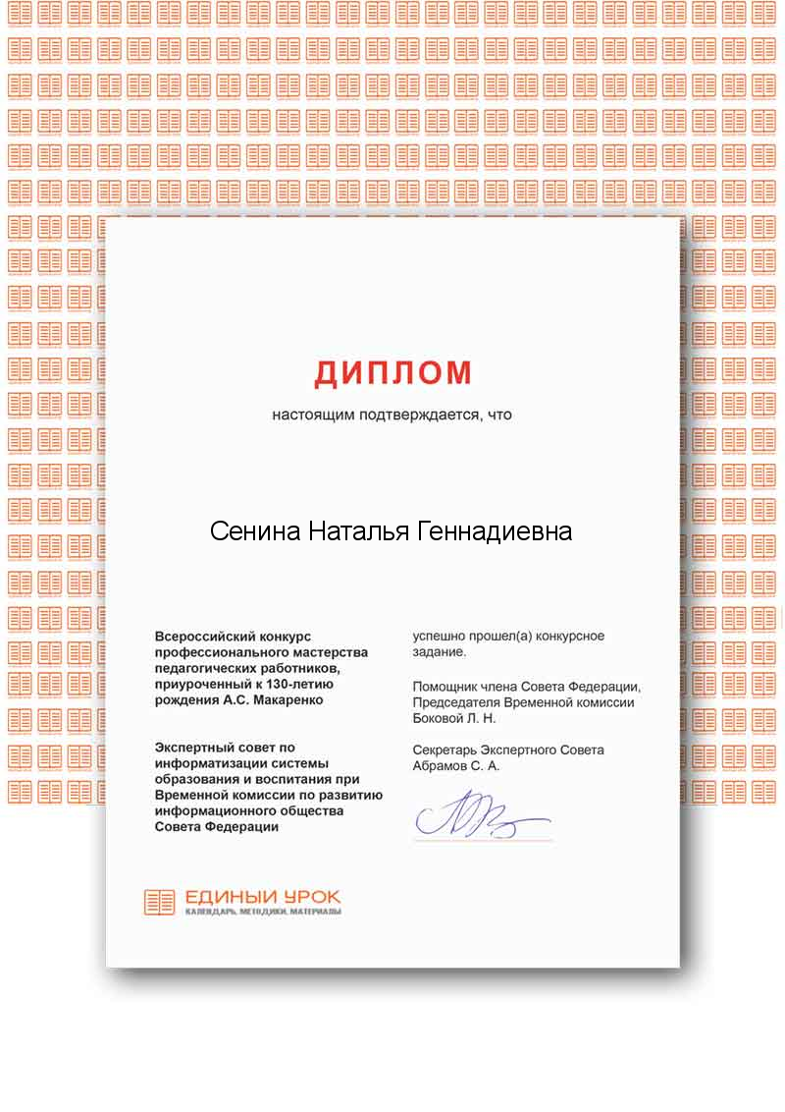

Обобщение опыта

17.03.2017 выступления на РМО учителей физики по теме самообразования: «Формирование метапредметных умений на уроках физики»

Являюсь участником IX Международного педагогического форума «Современные технологии обучения: достижения, опыт, практика»

В рамках районного практического семинара «Проектирование урока в современной информационно-образовательной среде» в МКОУ «Средняя школа с.Рязаново» 21.04.2017 дала на район открытый урок физики в 8 классе «Работа электрического тока. Закон Джоуля-Ленца»

В рамках муниципального семинара «Универсальные учебные действия в условиях ФГОС» в МКОУ «Средняя школа с.Рязаново» 28.02.2018 дала на район открытый урок физики в 7 классе «Звук. источники звука»

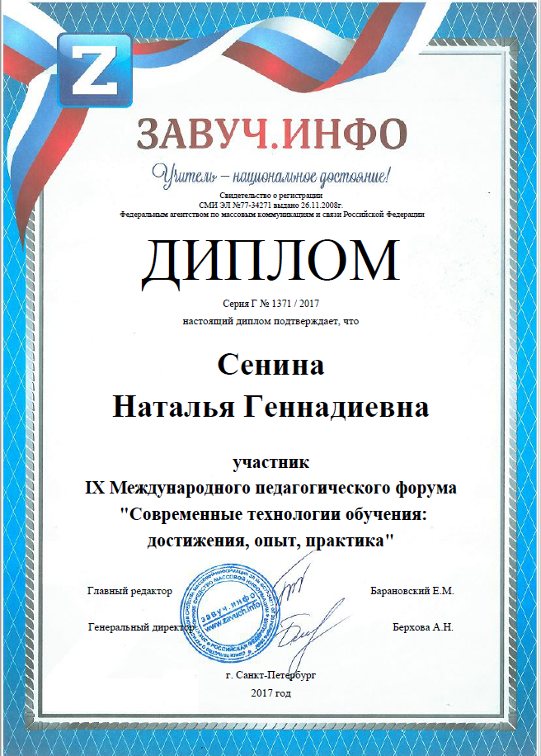
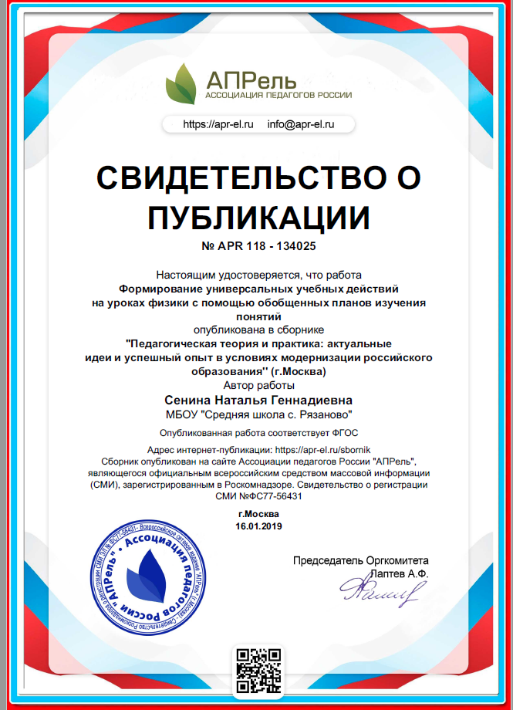

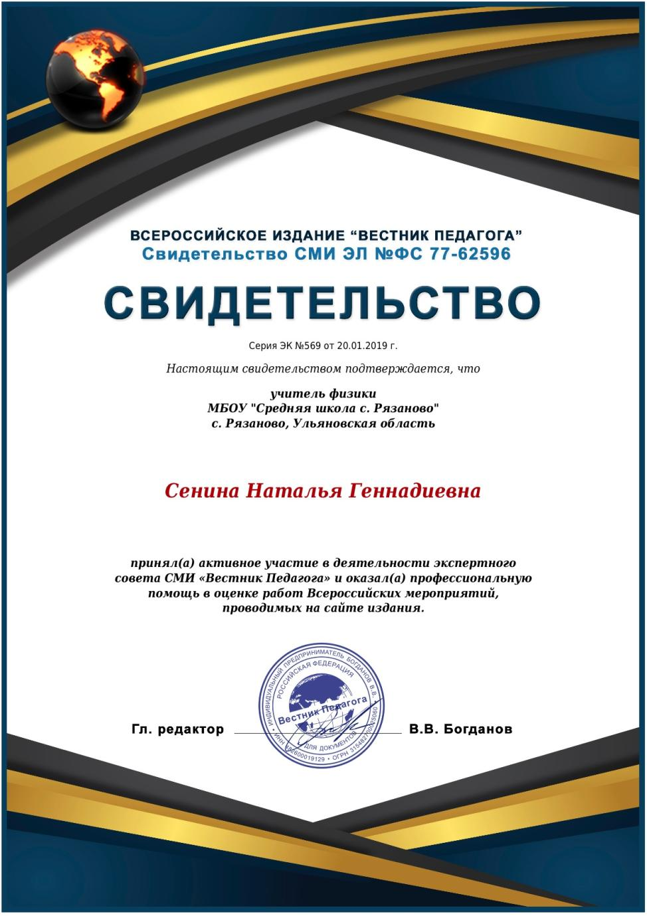

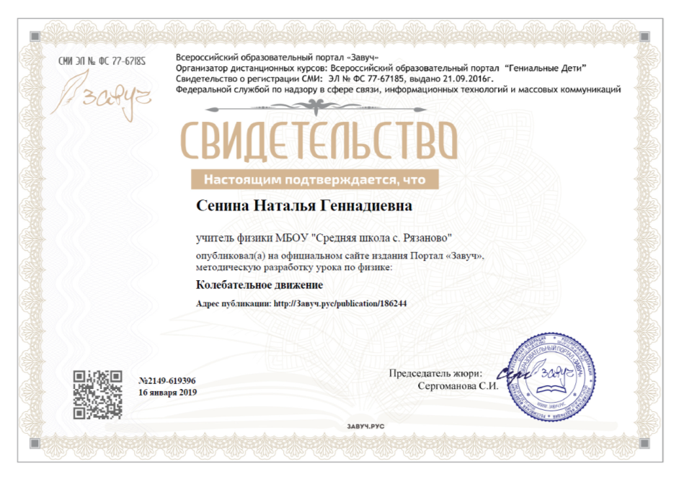

Внеурочная деятельность по предмету

Ученики с удовольствием приняли участие в неделе физики и космонавтики, прошедшей в апреле 2018 года. Были проведены следующие мероприятия: Выставка рисунков «Космос глазами детей» (1-4 кл.), Конкурс компьютерного рисунка «Далёкий космос» (5,6 кл.), Конкурс презентаций «Космос: прошлое, настоящее, будущее» (7-10 кл.), Конкурсы плакатов, посвящённых году космонавтики (5-10 кл.), Книжная выставка, посвященная развитию космонавтики в стране (1-10 кл.), Беседа «А знаете, каким он парнем был…» (2-4 кл.), Игра «Поле чудес», посвященная Дню космонавтики (5-7 кл.), Гагаринский урок «Космос – это мы» (8-10 кл.), Межпланетные олимпийские игры (спортивный праздник учащихся начальной школы (1-4 кл.).

